**CARROUSSEL LES 10 RAISONS DE CHOISIR DUNKERQUE**

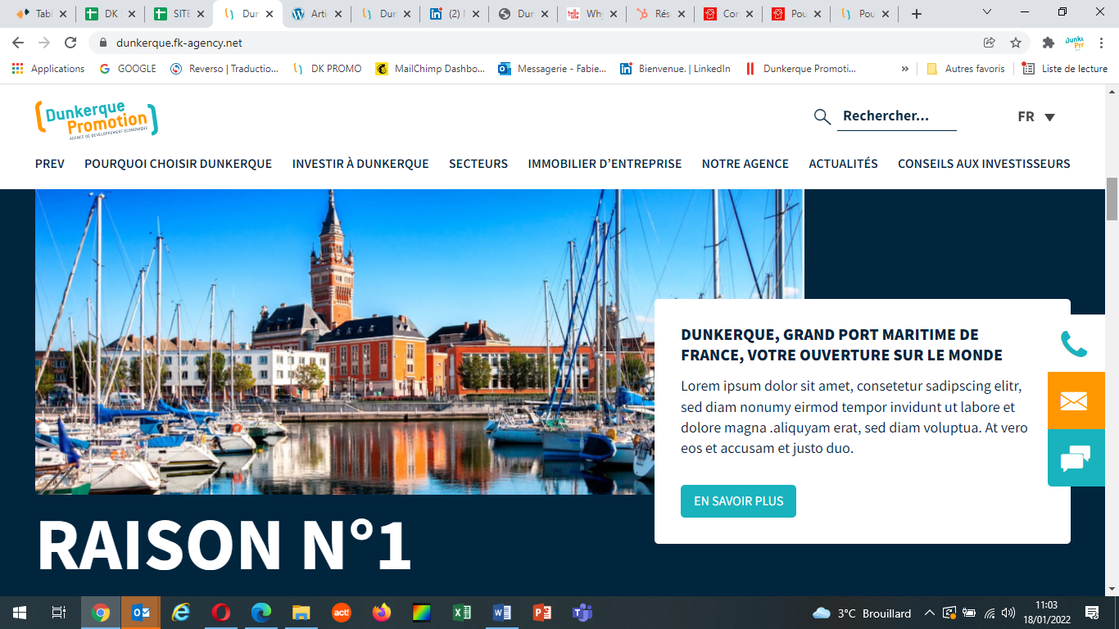

RAISON 1

**UN ACCES FACILITE AUX MARCHES D’EUROPE DU NORD**

Dunkerque, bénéficie d’un positionnement stratégique exceptionnel.  Situé à 40 km du Tunnel sous la Manche, 25 km de la frontière belge et à 50 km de l’Angleterre, le territoire vous permet de toucher les plus grands marchés d’Europe avec Paris, Bruxelles, Londres, Rotterdam à moins de 3 heures.

Lien vers Accéder à de nouveaux marchés

RAISON 2

**DUNKERQUE, GRAND PORT MARITIME DE FRANCE, VOTRE OUVERTURE SUR LE MONDE**

Sur la route maritime la plus fréquentée au monde, le Port de Dunkerque dispose d’une excellente accessibilité nautique, sans contrainte de marée ni écluse. Ses infrastructures sont adaptées à l’accueil des plus grands porte-conteneurs au monde grâce également à de nombreuses lignes maritimes

En savoir plus (lien vers Dunkerque Grand port maritime international)

RAISON 3

**UN TERRITOIRE POURVU DE TOUS LES MODES DE TRANSPORT**

Localiser votre entreprise à Dunkerque, c’est l’assurance de bénéficier d’infrastructures de transport fluides et diversifiées : voies routières, maritimes, fluviales, ferrées vous permettent de bénéficier d’une multimodalité complète et ainsi améliorer votre bilan carbone.

RAISON 4

**UN TERRITOIRE D’INDUSTRIE OU SE DEVELOPPE DE NOMBREUSES FILIERES ECONOMIQUES**

Bassin industriel historique, Dunkerque accueille de nombreuses multinationales mais aussi de belles PME aux savoir-faire reconnus. Si les secteurs de la sidérurgie, de la logistique, de la chimie ou de l’énergie ont fait la renommée du territoire, Dunkerque se démarque aussi sur les domaines de la pharmacie, des éco-activités, de l’innovation…

RAISON 5

**DES OFFRES IMMOBILIERES VARIEES ET COMPETITIVES**

Que vous recherchiez un terrain, un entrepôt, un local d’activités ou un bureau, notre équipe vous proposera des solutions adaptées à votre cahier des charges, à l’achat ou à la location. Le territoire dispose également d’espaces de co-working et d’un réseau très haut débit permettant également de télétravailler en toute sérénité.

RAISON 6

**UN ACCES SECURISE AUX ENERGIES ET AUX UTILITES**

Grâce à un approvisionnement et une production d’énergies diversifiées, dont une part croissante d’ENR, le territoire est en capacité de subvenir à la demande d’énergie des industriels locaux et des nouvelles implantations. Au-delà du réseau d’eau industrielle et de la centrale gaz, Dunkerque a développé une toile industrielle qui vous permettra de discerner les co-produits qui pourraient vous être utiles (chaleur, vapeur, agrégats, laitiers, boues, déchets méthanisables etc.).

RAISON 7

**UN TERRITOIRE D’INNOVATION, ENGAGE POUR LE CLIMAT**

Dunkerque est un territoire engagé de longue date pour le bien-être de ses habitants et l’atteinte des objectifs climat. Décarbonation de la zone industrielle et portuaire, production d’hydrogène vert, digitalisation des procédés, énergies renouvelables, développement de mobilités douces… les projets portés par le territoire ont été reconnus et bénéficient du soutien majeur de l’Etat au travers du projet *Dunkerque, l’Energie Créative.*

RAISON 8

**L’ASSURANCE DE POUVOIR RECRUTER VOS FUTURS COLLABORATEURS**

Le territoire de Dunkerque compte 250 000 habitants et fait partie de l’une des régions de France la plus peuplée et la plus jeune. Grâce aux formations nombreuses proposées par les universités, écoles techniques ou d’ingénieurs locales, les entreprises trouvent du personnel qualifié. Des programmes d’aide au recrutement et à la formation sont également proposés.

RAISON 9

**UN CADRE DE VIE OFFRANT TOUT A LA FOIS LA MER, LA CAMPAGNE ET LA VILLE**

La région dunkerquoise est un territoire à taille humaine. A la fois, proche de grandes métropoles et de la côte, le bassin dunkerquois bénéficie des atouts d’une grande ville où l’on peut trouver le juste équilibre entre qualité de vie personnelle et perspectives professionnelles.Une qualité de vie plébiscitée par tous ceux ayant sauté le pas !

RAISON 10 (mais nous aurions pu le mettre en n°1)

**UN ACCOMPAGNEMENT PERSONNALISE A 360° POUR VOTRE PROJET**

Notre équipe vous conseille dans votre projet de développement dans la plus grande confidentialité. Soutenue par les principaux acteurs économiques locaux, vous pouvez bénéficier de nos services gratuitement. Recherche de solutions immobilières, de soutiens financiers, ou mise en relation avec les partenaires adéquats etc, n’hésitez pas à nous contacter.